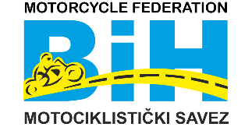 | Motorcycle Federation of Bosnia&Herzegovina  St. Fra-Grge Martica 110, 71260 Kresevo, B&H  E-mail: motosavezbih@gmail.com  www.msbih.ba | 

Anex 11

ISPISNICA

KLUB
(naziv)
IME I PREZIME VOZAČA
BROJ VOZAČKE LICENCE (posljednji)

Ovim putem izjavljujem da gore imenovani vozač nema neizmirenih obaveza bilo kakve prirode prema klubu, te da je u skladu sa odredbama Sportskog motociklističkog pravilnika MS BiH i važećih pravila unutar kluba, slobodan zatražiti registraciju za novi klub.

1x Vozač
1x MS BiH
1x a/a klub

U _______________; __.__.20___.g. M.P. _______________________
(klub) (potpis)

